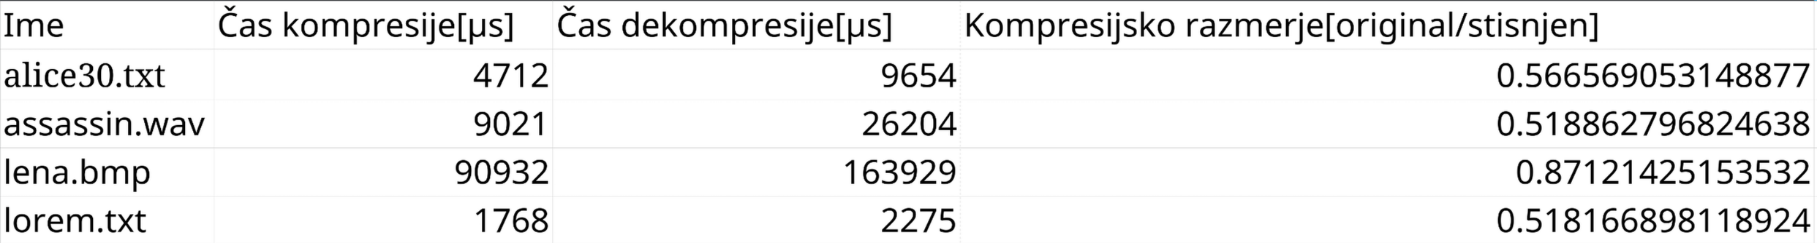
Prvo sem zapisal število elementov v tabeli z 8 biti, nato pa sem zapisal vsak element tabele z 8 biti in nato frekvenco elementa z 32 biti.

